VBC – визуальное программирование, язык JS.
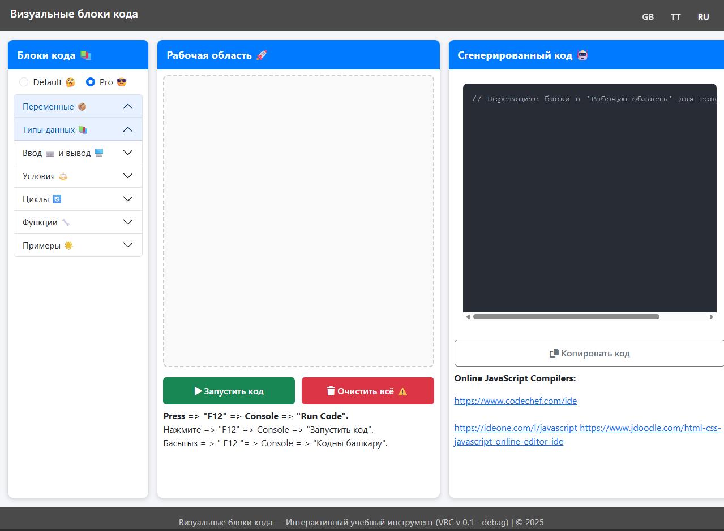
Перетащи блок кода (1 окно) в «Рабочую область» (2 окно), сам код появится в «Сгенерированный код» (3 окно).
Чтобы запустить код:
- Скопируй и запусти в онлайн редакторе кода https://www.codechef.com/ide или в IDE.
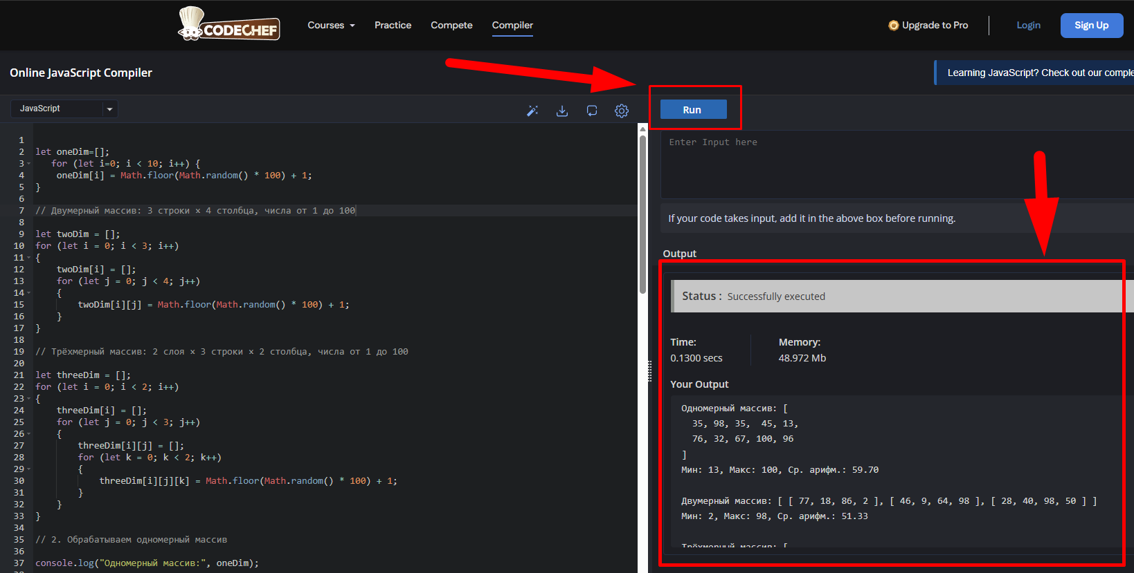
- В консоли браузера.
Нажмите кнопку => "F12" => Console => "Запустить код".
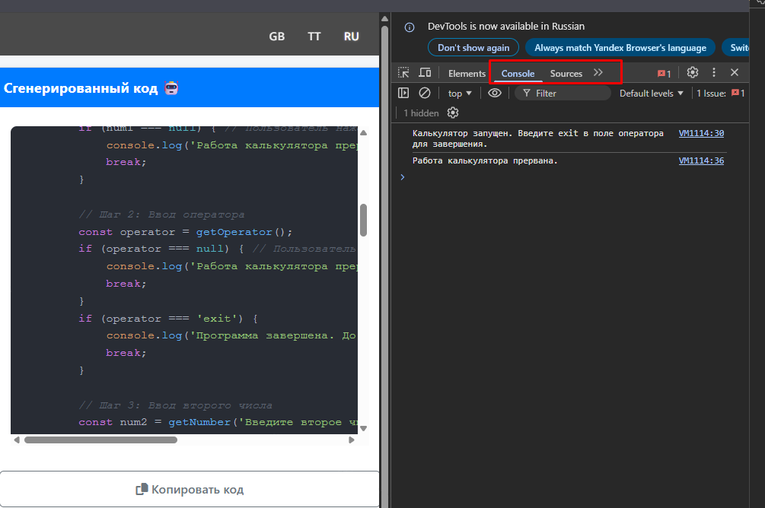

Используй
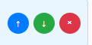
Для перемещения вверх / вниз блока кода или х для удаления

В некоторых блоках кода (во 2м окне) можно менять код.
Экспериментируй
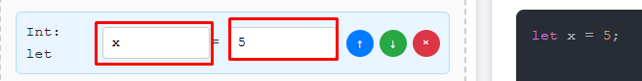
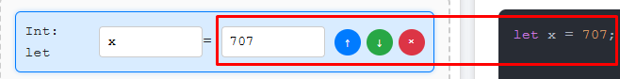

Console.log();
Для вывода текста / данных (переменных).

Код
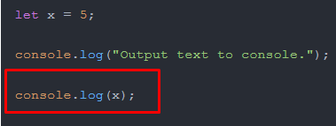
Результат выполнения кода.
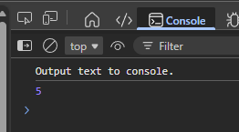

При выборе режима «Default» покажутся скрытые блоки и полезная информация с примерами и объяснением кода.
Измени размер браузера, чтобы легче было читать.
